ӘОЖ 551.588.7(574)

АРША АҒАШЫНЫҢ БИОЛОГИЯЛЫҚ ЕРЕКШЕЛІКТЕРІ МЕН ЭКОЛОГИЯЛЫҚ ҚҰНДЫЛЫҒЫ

5В060800 - Экология – 4 курс Байұзақ Ұ.Б.
аға оқытушы Дәуметова С.Т.
Алматы технологиялық университеті
Алматы, Қазақстан, e-mail: daumetova83@mail.ru

Арша - кипарис тұқымына жататын мәңгі жасыл қылқан жапырақты ағаш немесе бұта. Аршаны теңіз деңгейінен 4000м биіктегі тау беткейлеріненде кездестіреміз. Арша баяу өседі, 800, 1000, 2000, жылға дейін тіршілігін жоймайды.
Жалпы Қазақстанда кездесетін аршаның түрлерінің қысқаша сипаттамасы 1- кестеде көрсетілген [1,2].

Қазақстанда кездесетін арша түрлерінің сипаттамасы
1-кесте
Арша түрлері | Таралу аймағы | Биіктігі | Тіршілік ету ұзақтығы | Жалпы ерекшелігі
Зеравшан аршасы | Батыс Тянь-Шань, Оңтүстік Қазақстан, Жамбыл облысы | 10-12 метр | Шамамен 8-10 жыл | Ағаштың басы қалың, пішіні шар тәрізді, дінінің қабығы қызғылт, жапырағы өткір ине тәрізді. Екі-үш үйлі өсімдік
Сібір аршасы | Алтай және Іле Алатауы | 1 метрге дейін жететін төселгіш бұта | - | Жапырақтары қысқа ине тәрізді, бүршіктері ұсақ
Түркістан аршасы | Орта Азия, Оңтүстік Қазақстан |  | Ең ұзақ жасайтын арша шамамен 1000 жыл | Жемісі ағашта көктемге дейін сақталады
Сауыр аршасы | Сауыр-Тарбағатай, Жоңғар Алатауы, Зайсан шұңқыры | Шамамен 10 метрге дейін жетеді | Шамамен 20-30 жыл | Қылқанында болатын эфир майы өткір жағымсыз иіс беріп басқа арашлармен шатастырмайды
Аршаның барлық түрі ашық күнді қажет етеді. Кез-келген топырақта өсе береді. Бұтағының ұшын қырқып-пішіндеп өсірген дұрыс. Қылқанының түсі қанық болуы үшін жылына бір рет көктемде толық минералды тыңайтқыштармен қоректендірген жөн. Қалемшелеу және тұқымы арқылы көбейтіледі. Қалемшелеп көбейткен жөн. Тұқымы арқылы көбейту жұмыстары арнайы жылыжайларда жүргізіледі. Аршаның жеміс бүрі жидек пішіндес немесе шар тәріздес, 4-6 жапырақша бірігіп өскен, әрбір жапырақша түбінде бір дән бар. Ішіндегі дәні қыркүйек айында піседі. Жеміс бүрі әдепкіде көкшілдеу болады. Тұқым піскен кезде жапырақшалар қоңыр түсті болады да, жапырақшалар ашылып, дәндер (4-5 тұқым) жерге түсіп шашылады. Сосын оны жинап алу өте қиын, өйткені дәндердің түсі топырақ тәріздес әрі майда[3]. (1-сурет).

1-сурет
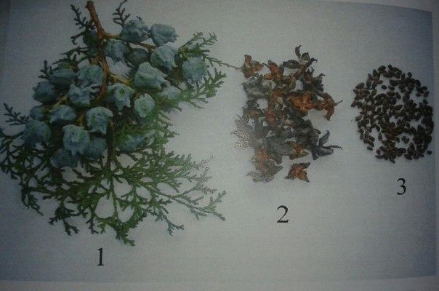
Сондықтан жеміс бүрі жапырақшалары ашылмай тұрғанда, шамалы қоңырқар түсті болғанда, қыркүйек, қазан айларында жинайды. Жиналған тұқым жетіліп піскенше 10 күн «жатып сақталуы» керек, сосын егуге болады.
Тұқымды егу және күтіп баптау үшін бір мезгілдік стакандар алынып, біреуінің түбін шприцтік инемен немесе бізбен теседі. Ал екіншісі тесілмейді. Тесілген стаканды тесілмеген стакан ішіне кигізеді, сосын кәдімгі топырақпен толтырып шамалы нығыздайды. Әрбір стаканға аршаның 3-5тұқымы себіледі де, беті топырақпен жабылады, бірақ түқым тереңге түспеуі керек ( беті жабылса болды, тереңдігі 0,8-1 см.) , сосынжаймен су құйылады. Топырақ тұрақты түрде ылғылды болу керек [4].
Ол үшін 2-3 күн өтіп, 3 немесе 4- күні әрбір стакандар суарылады, бірақ су көп құйылмау керек. Осылайша егілген стакандарда тұрақты ылғал сақталады. Егілген арша тұқымдары 40-45 күнде екі ұрық жапырақ болып шығады, содан біраз күннен кейін нағыз қылқан жапырақтар шыға бастайды (2- сурет).

Өскіндерді күтіп-баптау
2- сурет
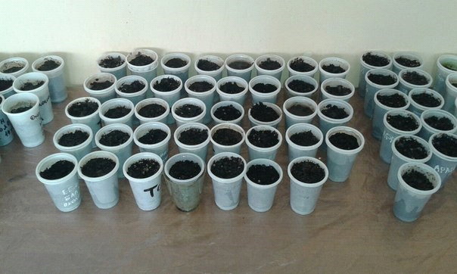
Әрбір стаканға егілген аршаның 3-5 тұқымы түгел шыға бермейді. Өйтені аталған тұқымдар табиғи жағдайдағы физиологиялық қасиеті, шығымдылығы әртүрлі. Сондықтан тұқым себілген стакандардың кейбіреулерінде бір өскіннен көпшілігінде екеуден, аз бөлігінде 3-5-тен шыққан . Өскіндер шыққан стакандар терезеге жақын, күн сәулесі түсетін жерде столға орналастырып, қыс бойы бапталады.
Күтіп-баптау шаралары – негізінен суару. Үш күн өтіп, төртінші күні стакандағы өскіндер аздап суарылады. Егер стакандарға су көбірек құйылса арша тамырларына ауа жетіспегендіктен әлсіреп, ауруға шалдығады, сосын өледі.
Қазақстанда оның 10-ға жуық түрі кездеседі. Алатаумен Қаратау аралығында өте ерте кезде аршаның 6 түрі өскен. Көнекөз қариялардың айтуларына қарағанда,кейбір 300 жыл ішінде олардың 3 түрі мүлдем жойылып кеткен. Ал, қалған 3 түрі - қара арша, балғын арша, және сауыр аршасы қазіргі кезде Талас Алатауында өсіп, кезінде халқымыздың біртуар азаматы Тұрар Рысқұловтың тікелей ұйтқы болуымен 1926 жылы ұйымдастырылған Ақсу-Жабағылы мемлекеттік табиғи қорығында қорғауға алынған.

Пайдаланған әдебиеттер

- «Қазақстанның» Ұлттық энциклопедиясы / Бас ред. Ә. Нысанбаев. Алматы: « Қазақ энциклопедиясы » Бас редакциясы, 1998.- 463-464бет.
- Иващенко А.А. Қазақстанның өсімдіктер әлемі.- Көпшілікке арналған ғылыми басылым.- «Алматы кітап» ААҚ, 2004.- 124-125- бет.
- Жайлыбай.К.Н. Арша мен Емен өсіру атмосфераны тазартудың ең арзан әдістемесі // Атамекен.- 2012.- 23ақпан. №4, 2-бет.
- Сыпабекқызы Г., Жайлыбай К.Н., Қоңырова Ж., Ережетова Ұ. Қазақстан экологиясын жақсарту проблемалары және арша, емен, акация өсірудің ең арзан әдістемесі // Қазақстанның білім және ғылым әлемі. -2012.- №4, 2-5бет.

